http://sal.receita.fazenda.gov.br/PortalSalInternet/faces/pages/calcContribuicoesCI/filiadosApos/selecionarOpcoesCalculoApos.xhtml
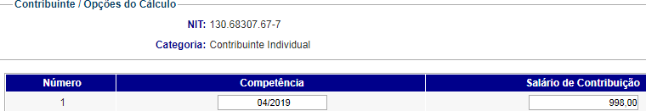
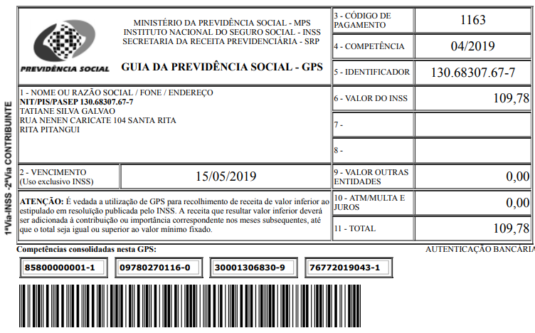
Mês de referência: Abril/2019
Salário mínimo: 998,

Valor: 109,78
Tati
PIS: 13068307677
SISBB - SISTEMA DE INFORMACOES BANCO DO BRASIL
09/05/2019 - AUTOATENDIMENTO - 15.18.45
1273401273 0003

COMPROVANTE DE AGENDAMENTO

MINISTERIO DA PREVIDENCIA E ASSISTENCIA SOCIAL
INSTITUTO NACIONAL DO SEGURO SOCIAL
GUIA DA PREVIDENCIA SOCIAL - GPS

CLIENTE: SANDRO TAVARES
AGENCIA: 1273-4 CONTA: 5.742-8
================================================
CODIGO DO PAGAMENTO 1163
COMPETENCIA 04/2019
IDENTICADOR 13068307677
DATA DO PAGAMENTO 15/05/2019
VALOR DO INSS 109,78
VALOR OUTRAS ENTIDADES 0,00
VALOR ATM/JUROS/MULTA 0,00
VALOR TOTAL 109,78
================================================
DOCUMENTO: 051501
Pagamento Agendado.

